走进基层 服务企业

为贯彻以“产业强市，实干兴市”为主题的工作会议精神，5月18日，市自然资源和规划局祝晓东局长带领技术、行政及基层所等部门负责人深入基层一线，走进荣马集团，听汇报、看现场，了解复工生产情况和在建项目进展，分析项目推进中遇到的困难，共商对策，助力项目推进。
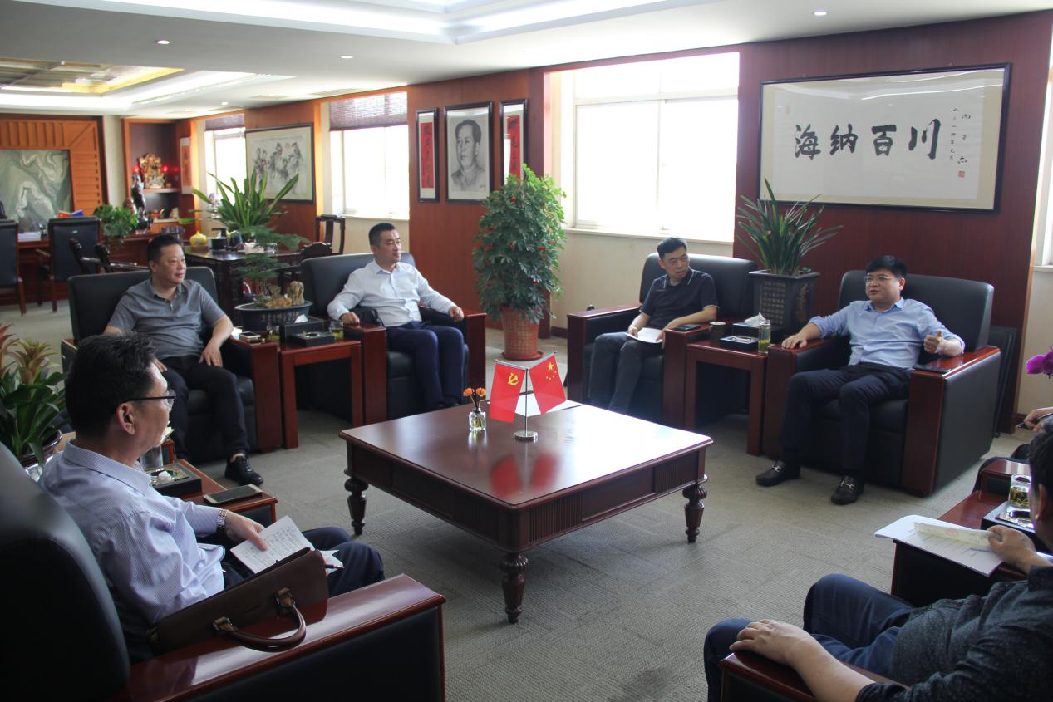

荣马集团董事长兼总裁马安明介绍了集团正在实施的荣马镀业产业园、丽笙酒店、南江公寓等五大项目建设进展情况，并就各项目分别需要进行的竣工验收、规划调整、土地征用及相关利企政策的落实等方面提出了建议和请求。

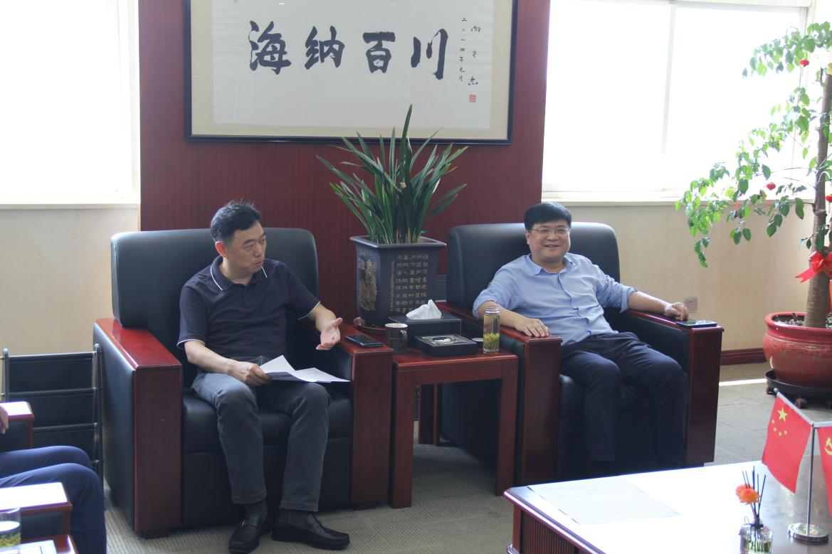

在听取了荣马集团项目建设情况汇报及各部门意见后，祝晓东就规划调整、土地收储、土地挂牌上市、优惠政策享受等方面作出了相应的说明和安排。他指出，项目是实现经济发展的载体，项目推进的进度，影响经济发展的速度。产业强市，实干兴市，就是要实实在在地服务好企业；就是要规范、高效地推进项目建设。自规局将发扬“店小二”精神，创造高效营商环境，提高服务质量和效益。
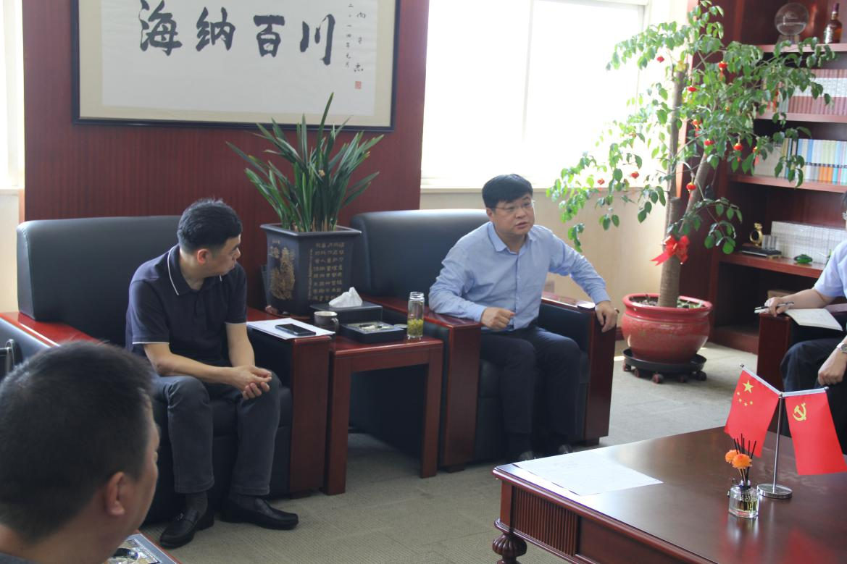

他表示，自规局将依法依规推出利企新规，及时办理好相关手续和证件，为项目早日出效益作出努力。
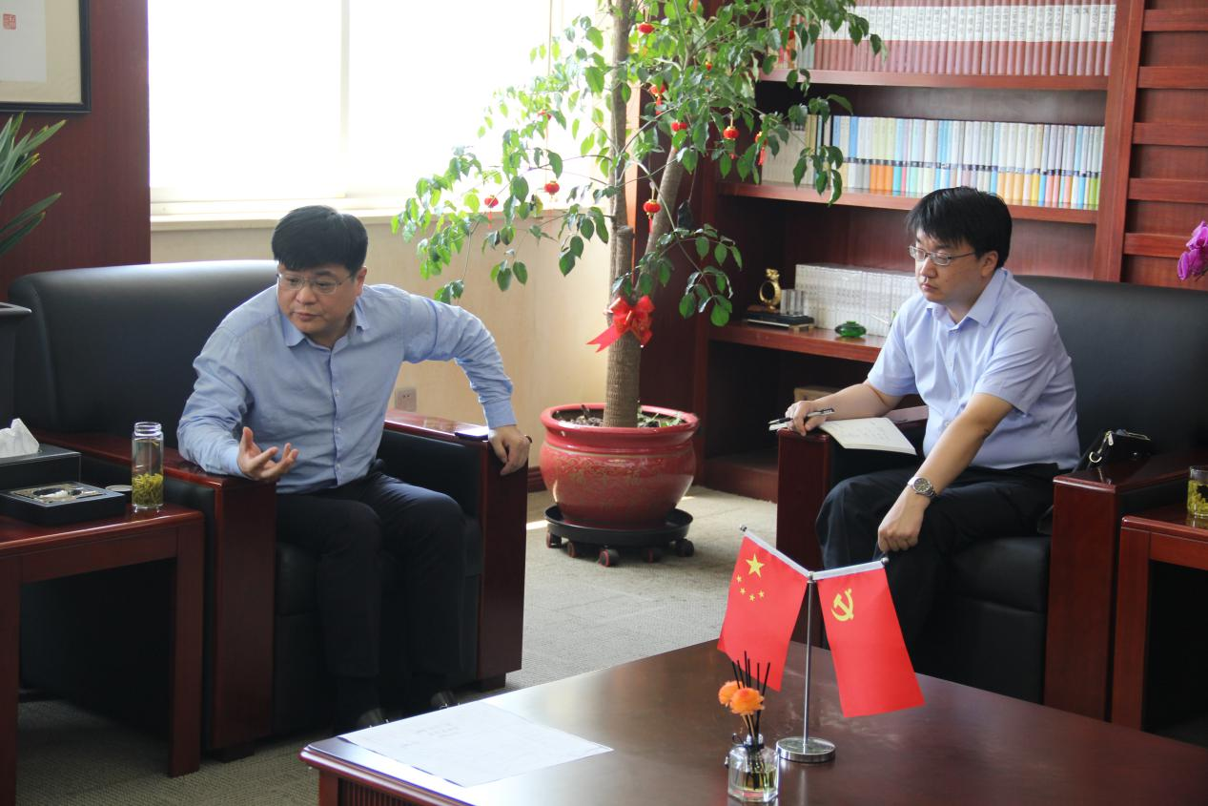

他要求自规局相关部门，把任务落实到人、落实到时！精准服务、优质服务，把优化营商环境向纵深推进。
“优质、高效、周全”是活动的目标，也是本次活动的结果。

